Инструкцию можно скачать по ссылке.  
https://yadi.sk/d/0lFgxyHg4BTcRQ/TempGit

Visual Studio 2019, как получить репозиторий с GitHub.

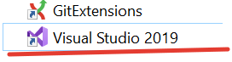

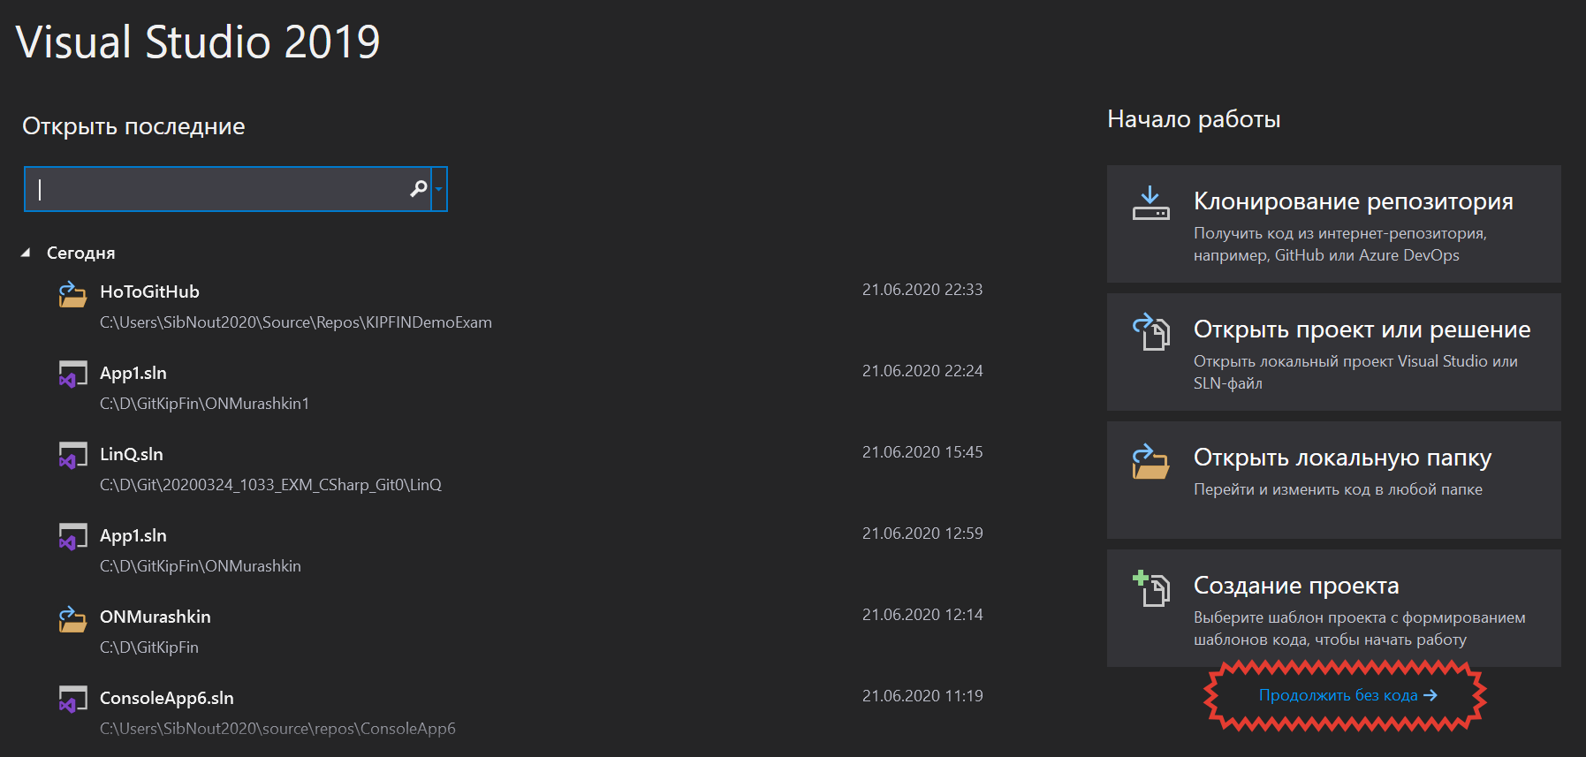

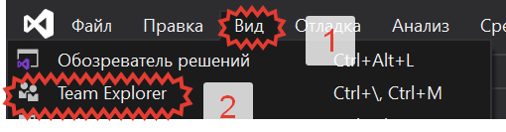

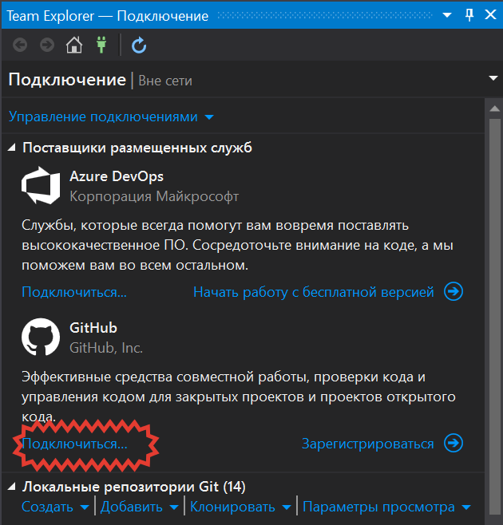

Затем в браузере переходим по ссылке.  
<https://github.com/>



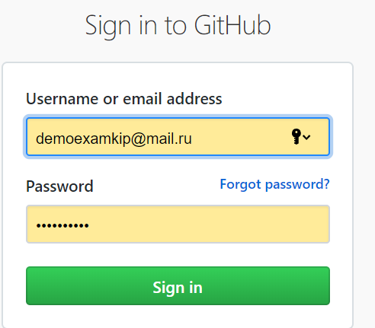

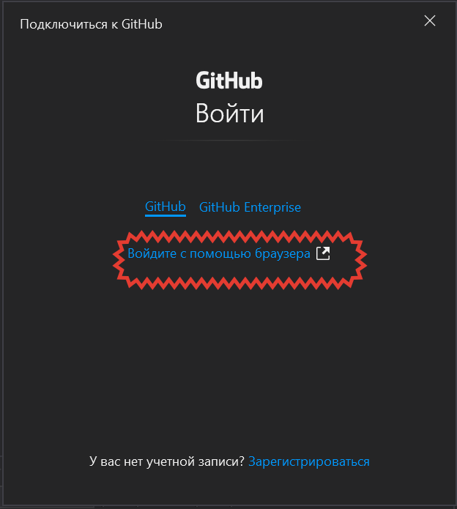

Несколько секунд ждем и возвращаемся в Visual Studio 2019.

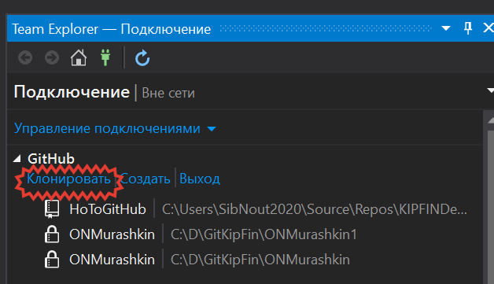

Обязательно сохраняйте репозиторий только в ту папку в которой сможете найти.

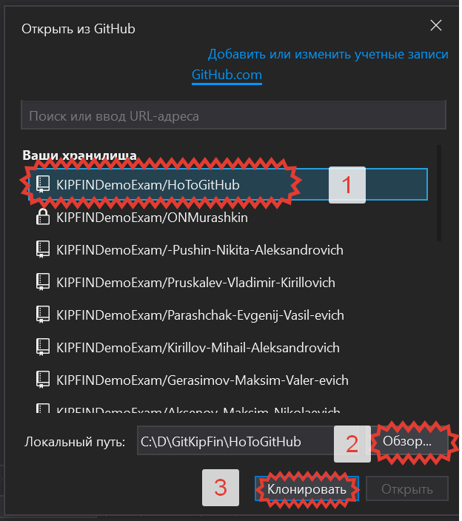

Теперь перейдем в папку репозитория и создадим там наш проект.

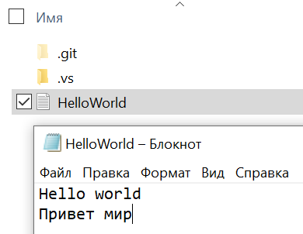

Нужно проиндексировать файлы и сделать коммит.

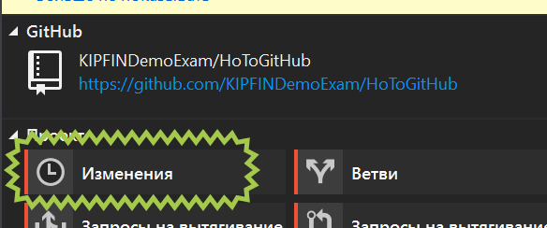

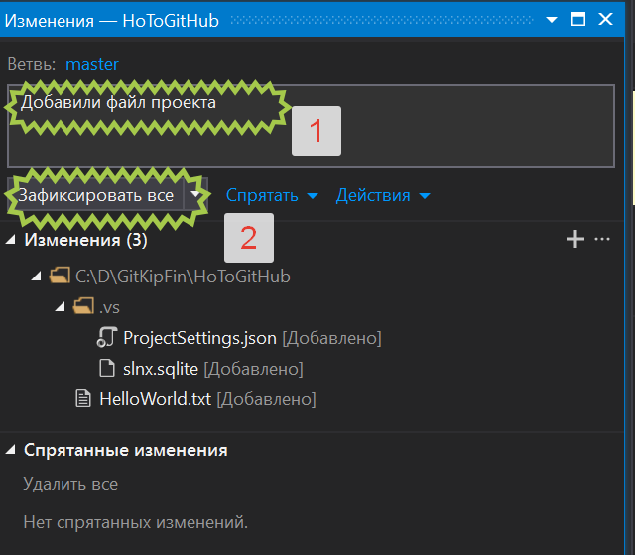

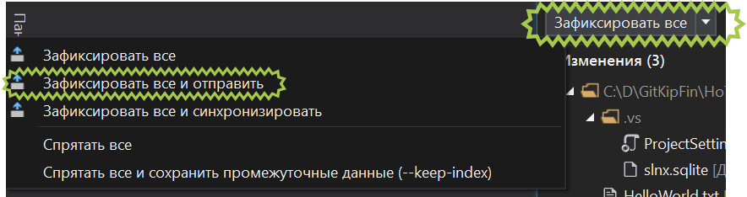

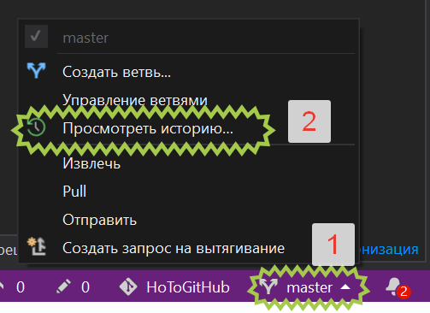

Теперь повторим тоже упражнение. Создадим 2 ветки и сольем их с мастером.  
Двойным кликом можно перемещаться между ветвями кода.

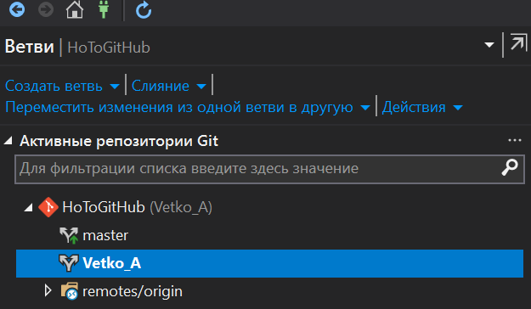

При этом обратите внимание на терминологию.  
Фиксации – это коммиты.  
Входящие изменения это Pull.  
Исходящие изменения это Push.

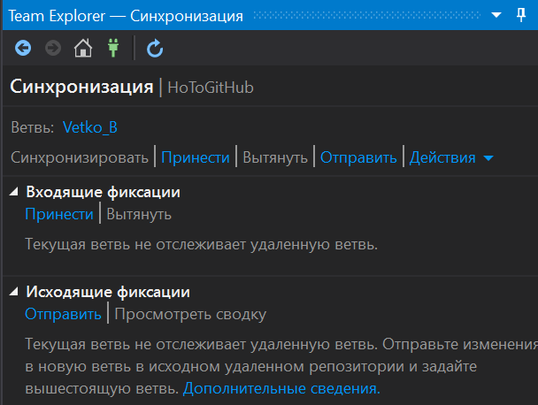

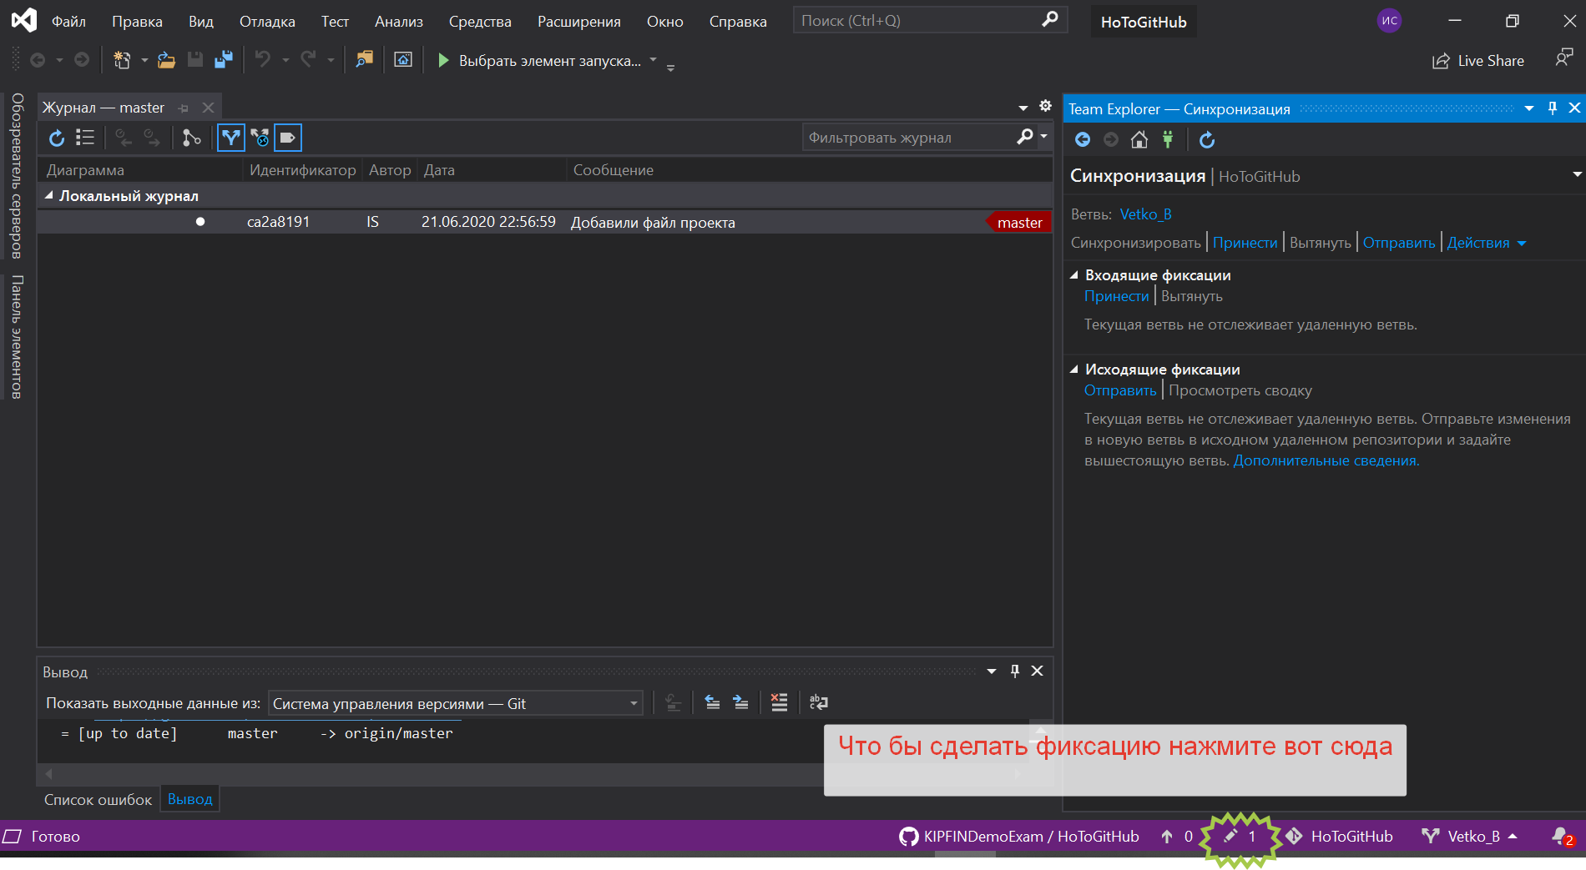

Судя по всему VS почти сразу отправляет все фиксации на сервер.  
И еще раз, почти все что нужно есть в нижнем правом углу.  
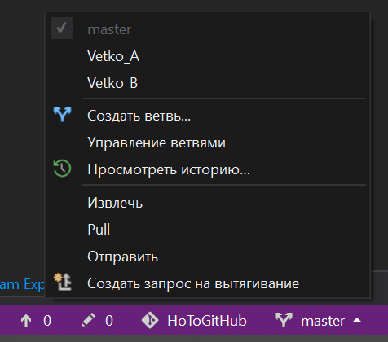

Теперь попробуем слияние веток. По тому же принципу. Сначала переходим в мастер, затем нажимаем слияние и указываем ветку, которую хотим туда слить.

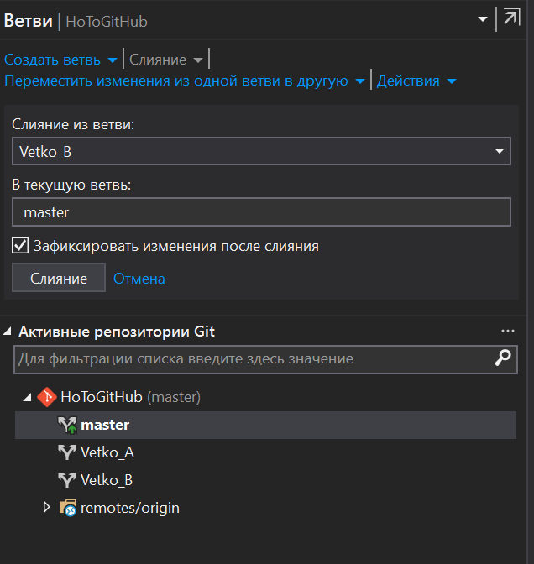

Для Отправки нажимаем сюда .  


ТeamExplorer, также не справился с конфликтной ситуацией.

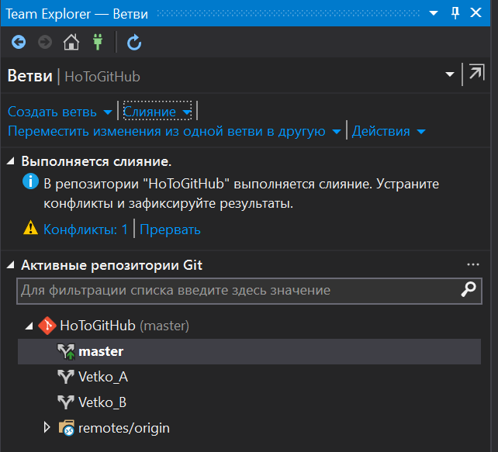

При нажатии на Кнопку конфликт 1 выпадает список конфликтов.  
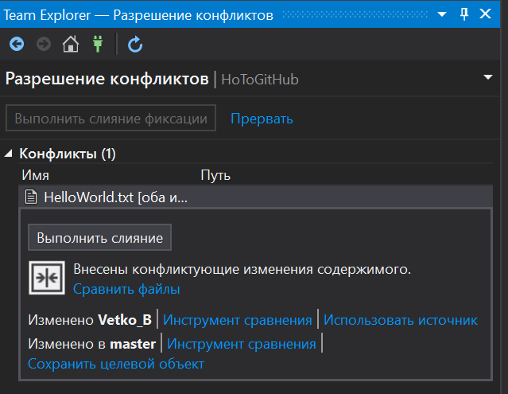

При попытки решить конфликт, если наживаете, куда-то нитуда, то весь прогресс сбрасывается.  
Это было равносильно операции отменить слияние…  
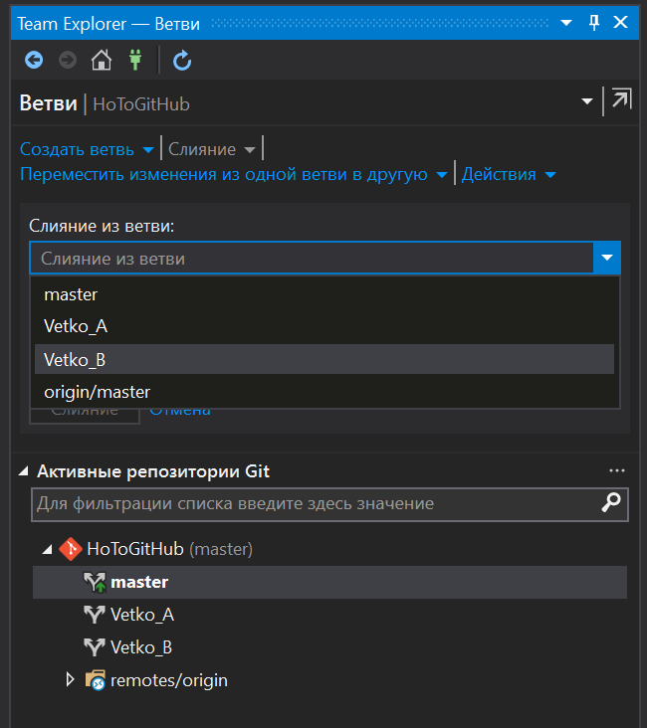  
Пробуем ещё раз  
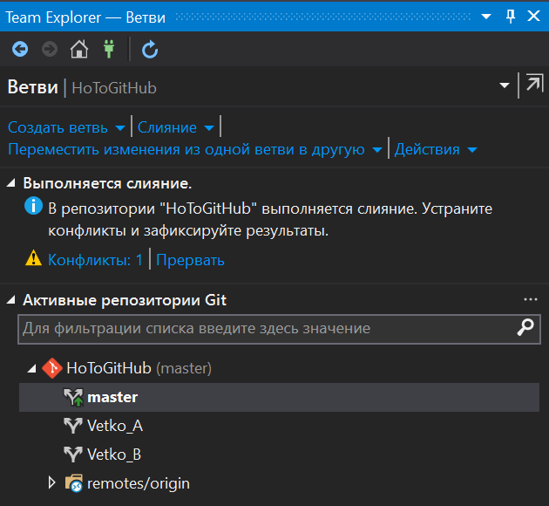

А теперь интрига дня…  
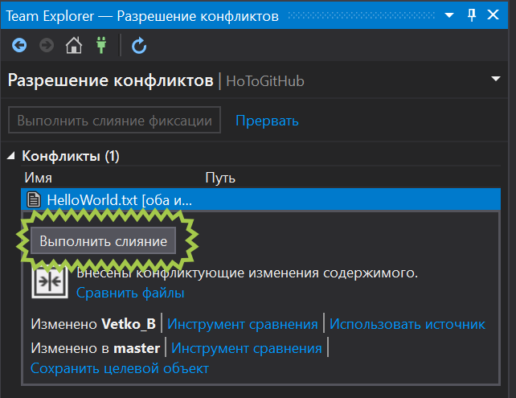

При попытке нажатия на кнопку выполнить слияние, выскакивает заранее настроенный локальный инструмент сравнения конфликтов: дифузер.  


Если это делать через GitExtensions, то по названию временных файлов можно хоть как-то отличить разные ветки одного файла. В VS могу предположить следующее.

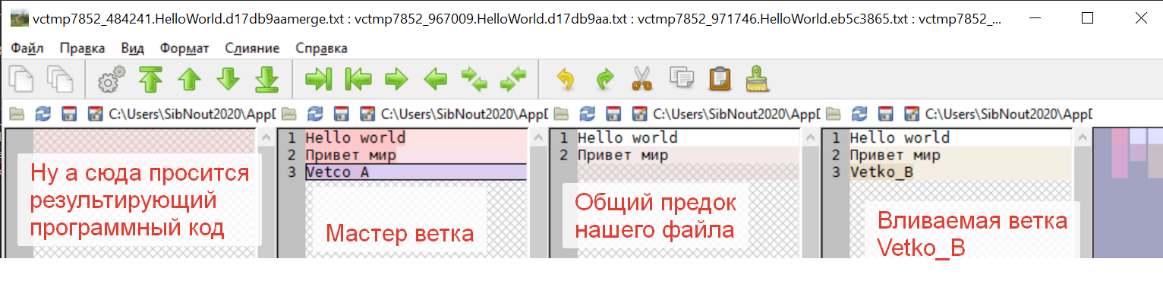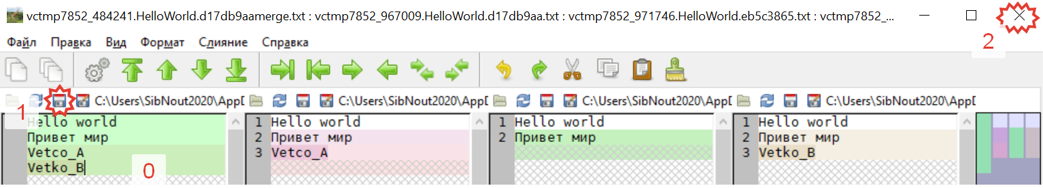

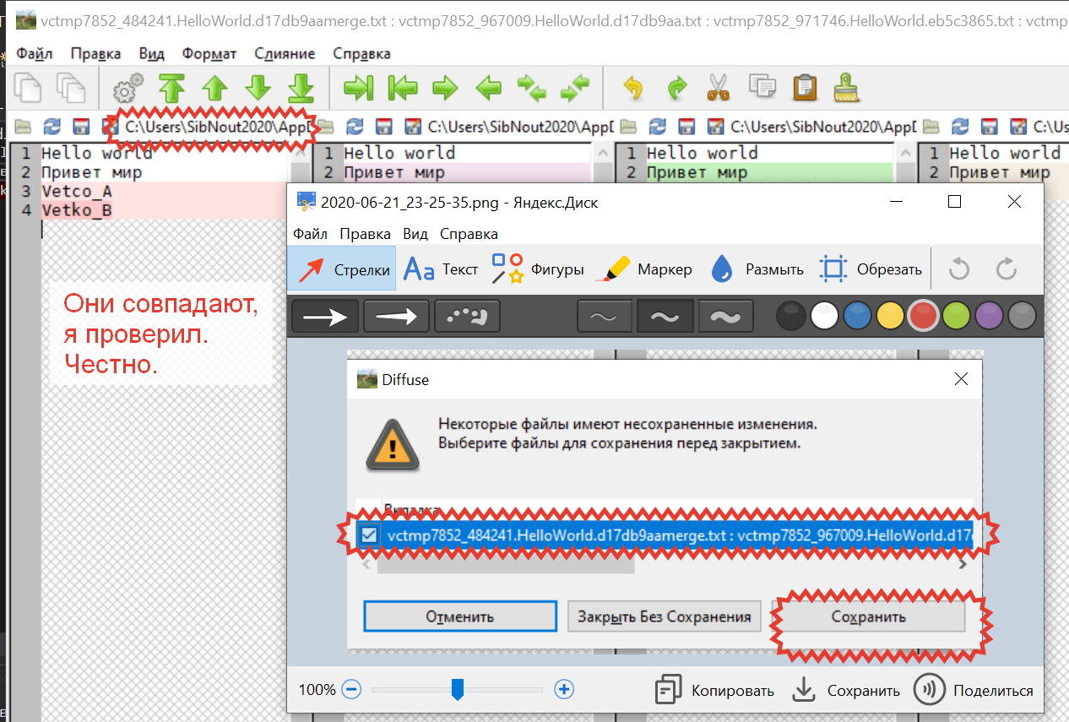

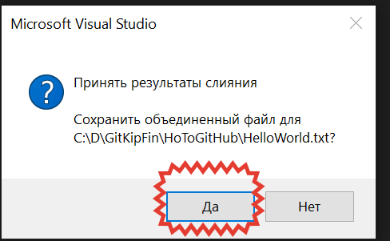

Далее, TeamExplorer , будет ждать, что Вы сами зафиксируете изменения, то есть проиндексируете файлы и сделаете коммит.

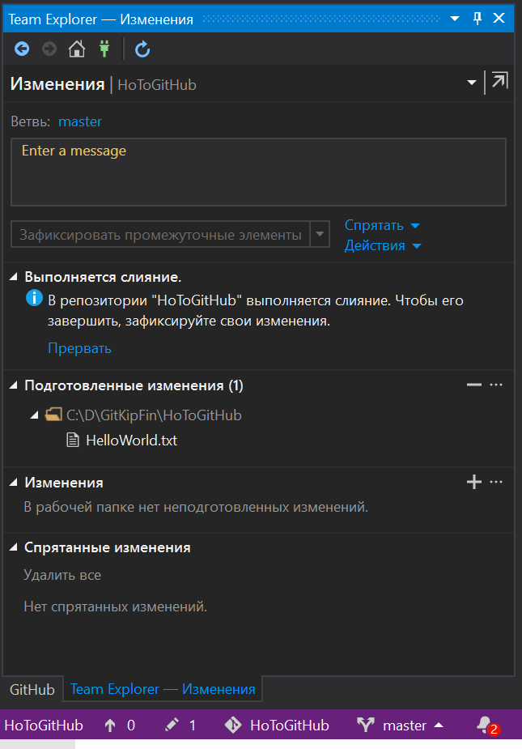

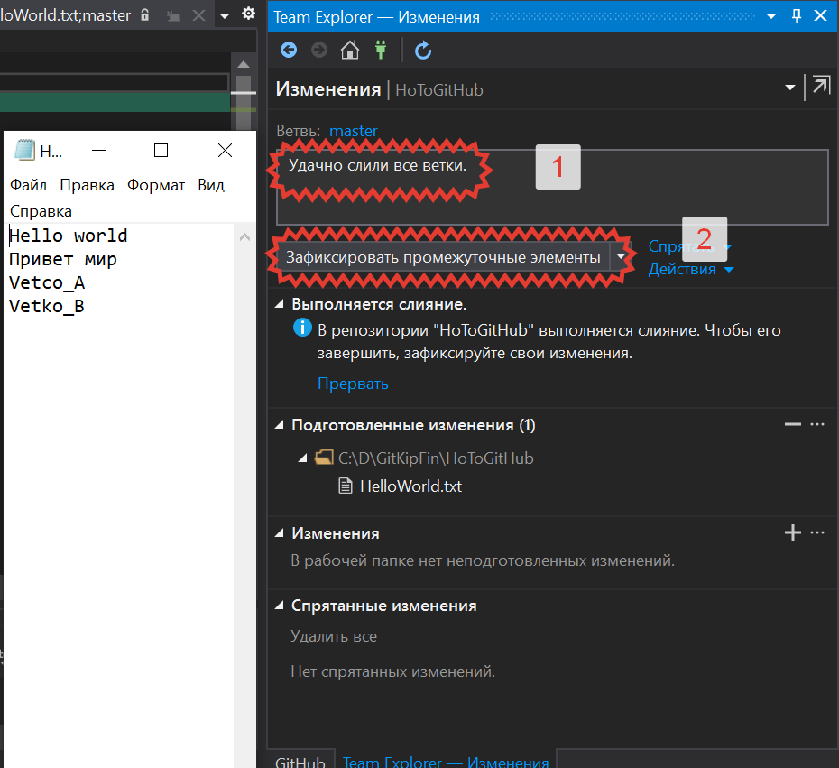

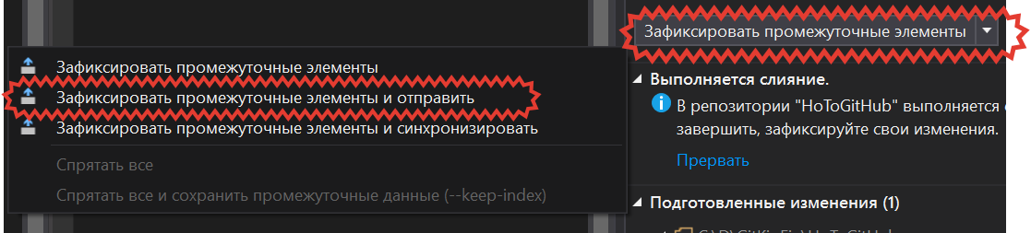

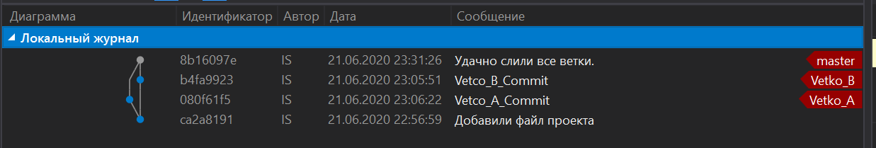

В целом в ТeamExplorer выглядит безболезненно, возможно потому что до этого собрал на просторах интернета и отладил на своем компьютере  
GitExtensions-Portable-3.4.1.9675-f49b4d059, PortableGit-2.27.0-64-bit, KDiff3Portable, diffuse-0.4.8-1.win32 (тоже вроде бы Portable).

При необходимости ТeamExplorer была менющка создания нового репозитория на GitHub, наверное она работает.

Дистрибутивы и инструкцию можно скачать по ссылке.  
<https://yadi.sk/d/0lFgxyHg4BTcRQ/TempGit>

Также видел, как кто-то пользуется

https://www.syntevo.com/smartgit/download/  
SmartGit

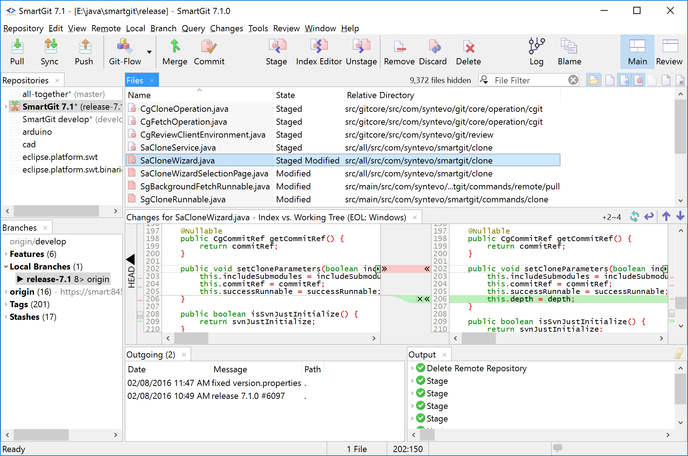

И total commander git

